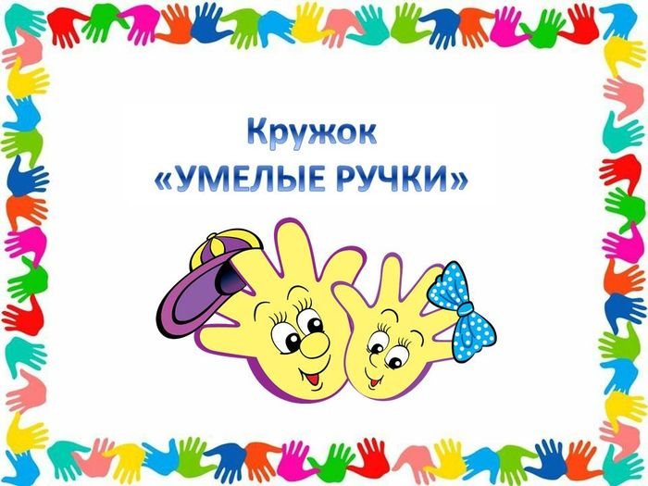

Утверждаю:
Начальник лагеря__________________
Бусаргина Н.В.
25.05. 2018г.

План работы
Кружка "Умелые ручки"
в оздоровительном лагере с дневным пребыванием детей
2017-2018 учебного года
при ГБОУ ООШ с.Покровка

2018 г.
«Истоки творческих способностей
и дарований детей на кончиках их пальцев.
От пальцев, образно говоря, идут тончайшие ручейки,
которые питают источник творческой мысли.
Другими словами: чем больше мастерства
в детской ладошке, тем умнее ребенок».
Сухомлинский В.А.

ПОЯСНИТЕЛЬНАЯ ЗАПИСКА
В проекте Федерального компонента государственного Образовательного стандарта общего образования одной из целей, связанных с модернизацией содержания общего образования, является гуманистическая направленность образования. Она обуславливает личностно-ориентированную модель взаимодействия, развитие личности ребёнка, его творческого потенциала. Процесс глубоких перемен, происходящих в современном образовании, выдвигает в качестве приоритетной проблему развития творчества, креативного мышления, способствующего формированию разносторонне-развитой личности, отличающейся неповторимостью, оригинальностью. Что же понимается под творческими способностями?
В педагогической энциклопедии творческие способности определяются как способности к созданию оригинального продукта, изделия, в процессе работы над которыми самостоятельно применены усвоенные знания, умения, навыки, проявляются хотя бы в минимальном отступлении от образца индивидуальность, художество.
С философской точки зрения творческие способности включают в себя способность творчески воображать, наблюдать, неординарно мыслить.
Таким образом, творчество – создание на основе того, что есть, того, чего еще не было. Это индивидуальные психологические особенности ребёнка, которые не зависят от умственных способностей и проявляются в детской фантазии, воображении, особом видении мира, своей точке зрения на окружающую действительность. При этом уровень творчества считается тем более высоким, чем большей оригинальностью характеризуется творческий результат.
Изучением творческих способностей занимались многие психологи, философы, педагоги. Достаточно назвать таких деятелей науки, как Л. Н. Коган, Л. С. Выготский, Н. А. Бердяев, Д. С. Лихачёв, А. С. Каргин, В. А. Разумный, О.И. Мотков и другие. В результате многолетних экспериментальных исследований психологов Э. Фромма, И. П. Волкова, Р. Бернса, О. И. Моткова и других установлено, что свойства психики человека, основа интеллекта и всей духовной сферы возникают и формируются главным образом в дошкольном и младшем школьном возрасте.
Цель программы:
Развитие творческих способностей ребенка, проявляющего интерес к техническому и художественному творчеству.
Для достижения этой цели программа ставит следующие задачи:
Образовательные
1. Формировать навыки и умения по изготовлению и оформлению выполненной работы.
2. Обучить детей владению инструментами и приспособлениями.
3. Обучать художественному моделированию из бумаги.
Развивающие
1.Развивать мелкую моторику рук.
2.Развивать внимание, память, воображение, усидчивость.
3.Расширять художественный кругозор, обогащать личный жизненно – практический опыт учащихся.
Воспитательные
1.Воспитывать трудолюбие, аккуратность, адекватную самооценку.
2. Формировать творческий подход к выбранному виду деятельности.
Для занятий объединяются учащиеся, проявляющие интерес к конкретным видам практической трудовой деятельности: конструированию и изготовлению изделий, выполнению практических работ. Детям предлагаются художественно-технические приемы изготовления простейших изделий, доступных для младших школьников объектов труда.
Содержание программы представлено различными видами трудовой деятельности (работа с бумагой, работа с пластилином и т. д. )
По каждому виду труда программа содержит примерный перечень практических и теоретических работ.
Условия реализации программы:
Программа рассчитана на детей младшего школьного возраста 7 -12 лет
Планируемые результаты освоения учащимися программы курса «Умелые ручки»
Личностные универсальные учебные действия
У обучающегося будут сформированы:
- интерес к новым видам прикладного творчества, к новым способам самовыражения;
- познавательный интерес к новым способам исследования технологий и материалов;
- адекватное понимание причин успешности/не успешности творческой деятельности.
Обучающийся получит возможность для формирования:
- внутренней позиции на уровне понимания необходимости творческой деятельности, как одного из средств самовыражения в социальной жизни;
- выраженной познавательной мотивации;
- устойчивого интереса к новым способам познания.
Регулятивные универсальные учебные действия
Обучающийся научится:
- планировать свои действия;
- осуществлять итоговый и пошаговый контроль;
- адекватно воспринимать оценку учителя;
- различать способ и результат действия.
Обучающийся получит возможность научиться:
- проявлять познавательную инициативу;
- самостоятельно находить варианты решения творческой задачи.
Коммуникативные универсальные учебные действия
Учащиеся смогут:
- допускать существование различных точек зрения и различных вариантов выполнения поставленной творческой задачи;
- учитывать разные мнения, стремиться к координации при выполнении коллективных работ;
- формулировать собственное мнение и позицию;
- договариваться, приходить к общему решению;
- соблюдать корректность в высказываниях;
- задавать вопросы по существу;
- контролировать действия партнёра.
Обучающийся получит возможность научиться:
- учитывать разные мнения и обосновывать свою позицию;
- владеть монологической и диалогической формой речи;
- осуществлять взаимный контроль и оказывать партнёрам в сотрудничестве необходимую взаимопомощь.
Познавательные универсальные учебные действия
Обучающийся научится:
- анализировать объекты, выделять главное;
- осуществлять синтез (целое из частей);
- проводить сравнение, классификацию по разным критериям;
- устанавливать причинно-следственные связи;
- строить рассуждения об объекте.
Обучающийся получит возможность научиться:
- использованию методов и приёмов художественно-творческой деятельности в основном учебном процессе и повседневной жизни.
В результате занятий по предложенной программе учащиеся получат возможность:
- развивать образное мышление, воображение, интеллект, фантазию, техническое мышление, творческие способности;
- расширять знания и представления о традиционных и современных материалах для прикладного творчества;
- познакомиться с новыми технологическими приёмами обработки различных материалов;
- использовать ранее изученные приёмы в новых комбинациях и сочетаниях;
- познакомиться с новыми инструментами для обработки материалов или с новыми функциями уже известных инструментов;
- совершенствовать навыки трудовой деятельности в коллективе;
- оказывать посильную помощь в дизайне и оформлении класса, школы, своего жилища;
- достичь оптимального для каждого уровня развития;
- сформировать навыки работы с информацией

Календарно-тематический план
№ | Тема | Дата | Количество
1 | Смешарики на дисках. | 05.06.18 | 1
2 | Корзинка с цветами. | 07.06.18 | 1
3 | Наша символика. | 12.06.18 | 1
4 | Церковь. | 14.06.18 | 1
5 | Богатырь на коне. | 19.06.18 | 1
6. | Рыбка. | 21.06.18 | 1
7 | Выставка поделок. | 26.06.18 | 1

Литература
1. Артамонова Е. В. Соломка, скорлупка, цветочек – подарки для мам и для дочек: Секреты-самоделки – М.: Изд-во ЭКСМО-Пресс, 2001. – 64 с.
2. Борисова А.В. Вышивка. Макраме. Филейное вязание: 500 узоров и модных аксессуаров для вашего дома.- М.: РИПОЛ классик, 2005.-320 с.: ил.-(Советы для дома).
3. Декоративно-прикладное творчество. 5-9 классы: Традиционные народные куклы. Керамика / авт.-сост. О.Я.Воробьева. – Волгоград: Учитель, 2009 – 140 с.: ил.
4.Дильмон Т. Полный курс женских рукоделий / Пер. М. Авдониной, - М.: Изд-во Эксмо, 2006. – 704 с., ил. – (Книга для всей семьи).
5. Кузьмина М.А. Азбука плетения. Второе издание. – М.: Легпромбытиздат, 1992. – 320 с.: ил.
6.Обучение мастерству рукоделия: конспекты занятий по темам: бисер, пэчворк, изготовление игрушек. 5-8 классы \ авт.-сост. Е. А. Гурбина. – Волгоград: Учитель, 2008. -137 с.:ил.
7. Студия декоративно-прикладного творчества: программы, организация работы, рекомендации \ авт.-сост. Л.В. Горнова и др. – Волгоград? Учитель, 2008 – 250 с.
8. А.М. Гукасова «Рукоделие в начальных классах», М.Просвещение,1985г,190с.
9. А.М.Гукасова «Внеклассная работа по труду», М.Просвещение, 1981г, 174с.
10. Г.И. Перевертень «Самоделки из бумаги», М.Просвещение,1983г,с132.
11. Г.И. Перевертень «Самоделки из разных материалов»,М.Просвещение,1985г,110с.
12. Н.Е. Цейтлин «Справочник по трудовому обучению», М.Просвещение,1983г,191с.
Приложение.
1.Смешарики на дисках.
Материалы: цветная бумага картон, клей, пластилин, старые диски.

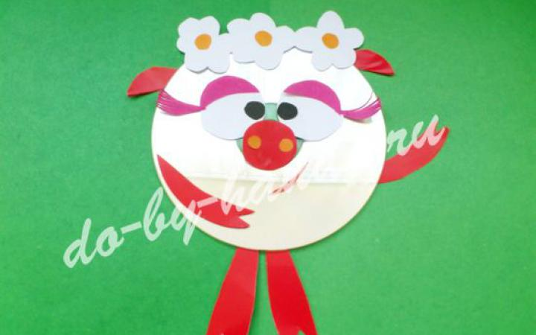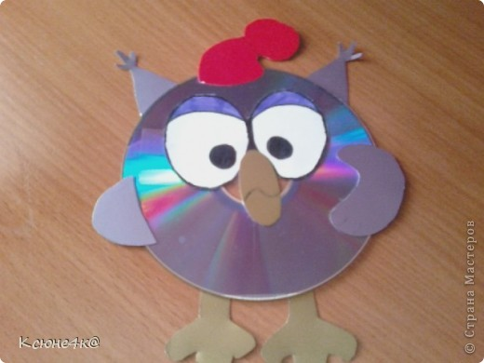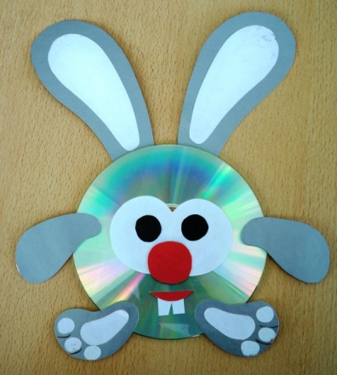
2.Корзинка с цветами.
Материалы: гофрированная бумага, чупа-чупсы.

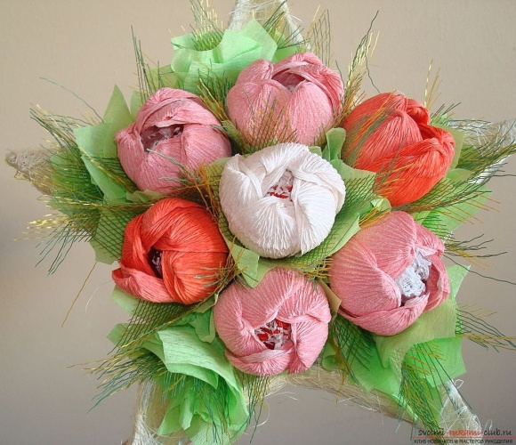
3. Наша символика.
Материалы: салфетки, клей.
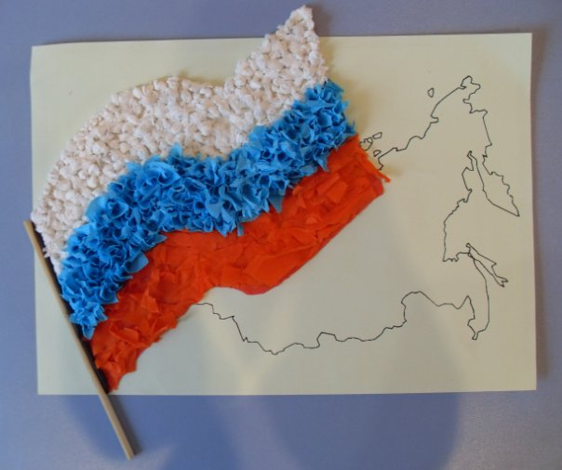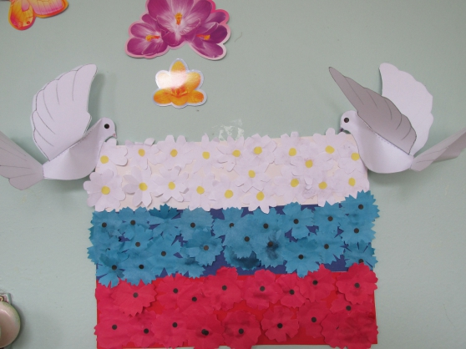
4. Церковь.
Материалы: дощечка, краски.

5. Богатырь на коне.
Материалы: пластилин, лист бумаги А 4.

6. Рыбка.
Материалы: кожа, лист бумаги, клей.
7. Выставка поделок.

Календарно-тематический план

Коллективное панно « Бабочки»
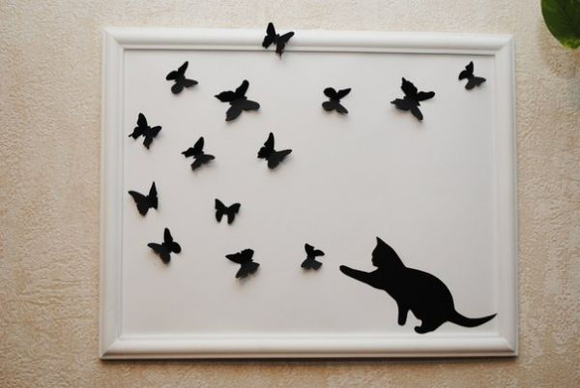

Скотч, ножницы, старые журналы
03.06
День дружбы на страничке
«Ответственности, Самоопределения и Вежливости»
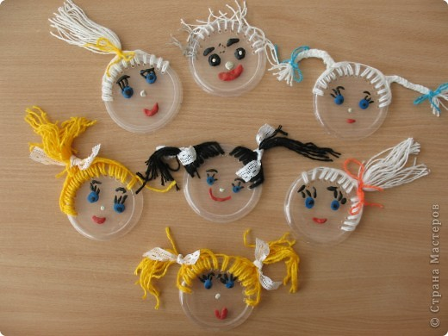
Нитки, ткань иголки
04.06
День солнечных зайчиков
Поделки из прищепок
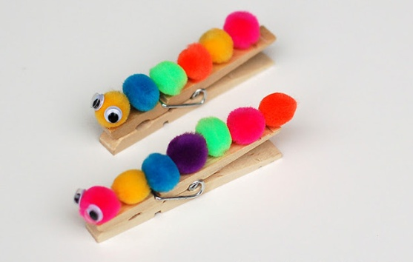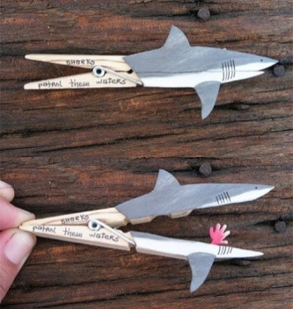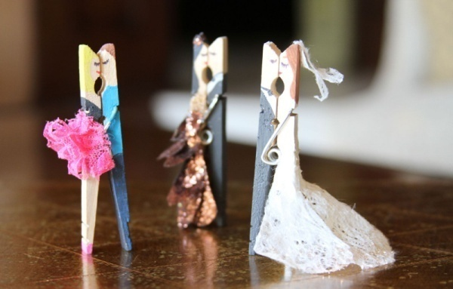
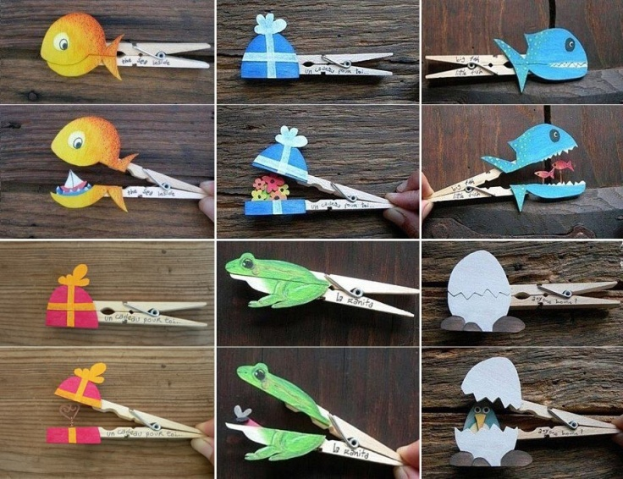

Деревянная прищепка, салфетки , клей ПВА, цветная бумага , фломастеры, картон
06.06
День Поиска четырехлистного клевера
«Букет из виноградных листьев»
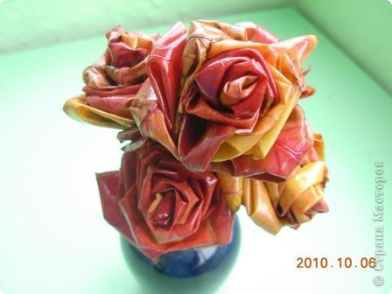
Виноградные листья, нитки , красивая ваза , колоски
07.06
День веселого перепрыгивания через ступеньку и
день карусельной лошадки
Поделки по ПДД
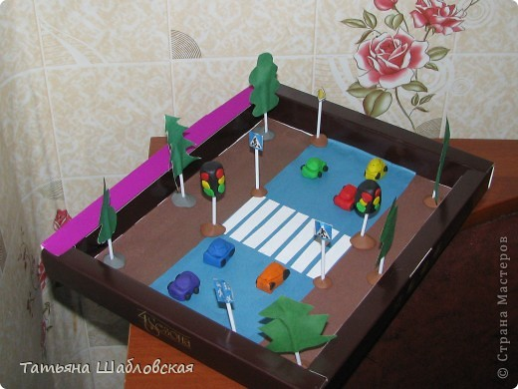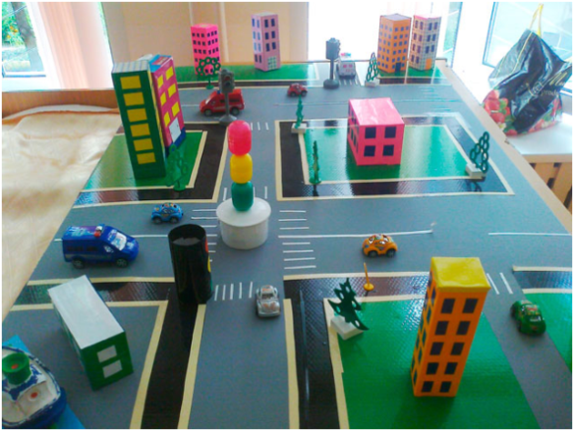
Коробки, пластилин , цветная бумага
09.06
День порадования кошачьих богов и подмигивания кошкам
Животные из салфеток
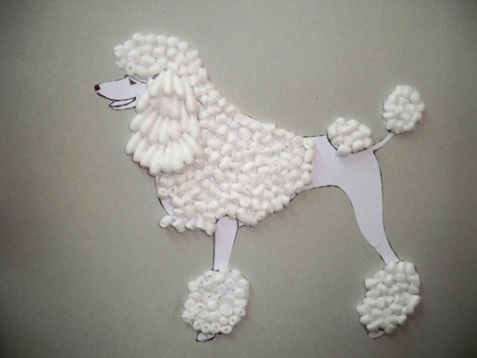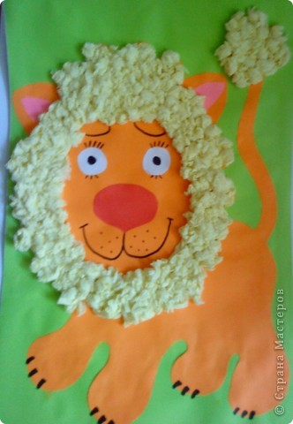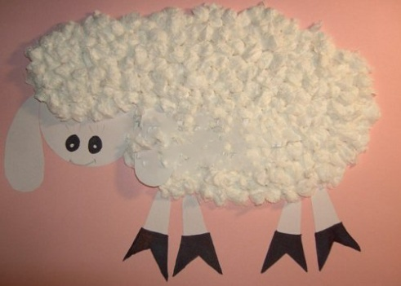
Клей, картон,салфетки
11. 06
День РОСИИ. День Независимости и день Семейного альбома
«Наша символика»
Салфетки , клей
13.06
День поиска новой звезды в Солнцеграде
Гирлянда для гостей
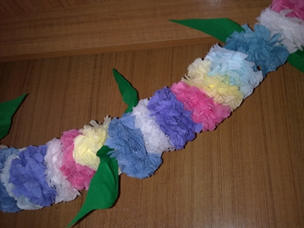
Салфетки , степлер , нитка

15.06
День босоногих шкодников
Бусы из трубочек
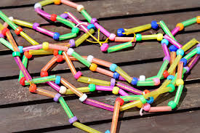
Леска , трубочки от сока, большие бусинки
17.06
День Олимпийских игр
Пиктограммы летних олимпийских игр
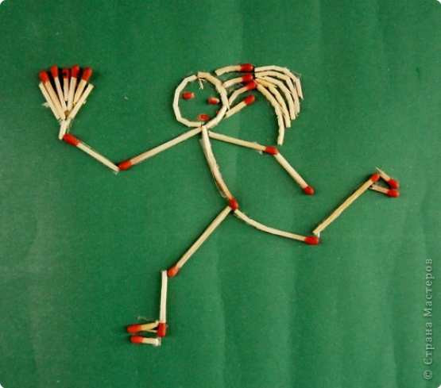
Картон , клей , спички
18.06
«День варенья»
Открытка
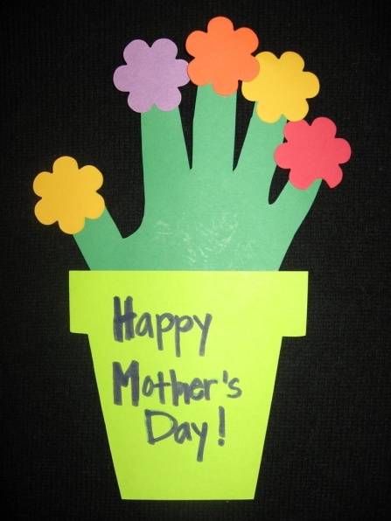
Цветной картон,ножницы,клей
20.06
День теней на стене, таинственных знаков и предсказаний
Стелялка –пулялка
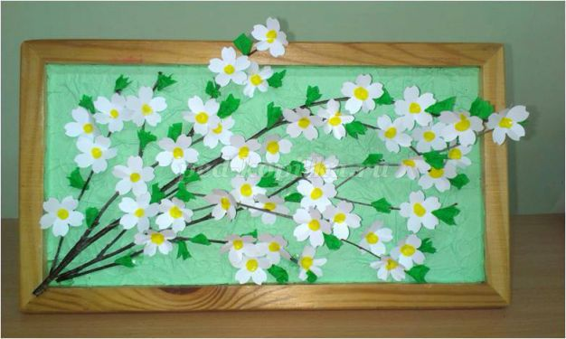
Веточка пластилин , цветная бумага
21.06
ДЕНЬ Памяти и скорби
Регата
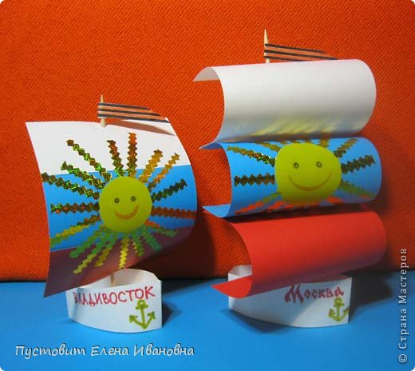
Картон, клей ,цветная бумага, пенопласт
22.06
День отваги и смелости
Стрелялка-пулялка
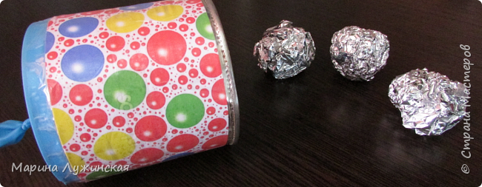
Жестяная баночка, скотч , шарик , клеящая бумага,
23.06
День русской белоствольной березки
Цветы
Гофробумага, чупа-чупс
24.06
День гуляния с воздушным шариком
Смешарики на дисках

Цветная бумага картон, клей, пластилин , старые диски
25.06
День поисков кладов и секретов
Объявление на память

Бумага , карандаши, фломастеры, фотографии

